广州市中小学教师工作室
评价管理操作指引
（区行政管理员）

2020年3月·广州市中小学教师继续教育网

目录
1. 工作室管理后台评价管理 3
1.1. 登录工作室平台管理后台 4
1.2. 工作室年度评价 6
1.3. 工作室周期评价 11
1.4. 工作室评审专家管理 13

工作室管理后台评价管理
区行政管理员可登录工作室平台的管理后台，进行工作室的年度评价、周期评价和评审专家管理。
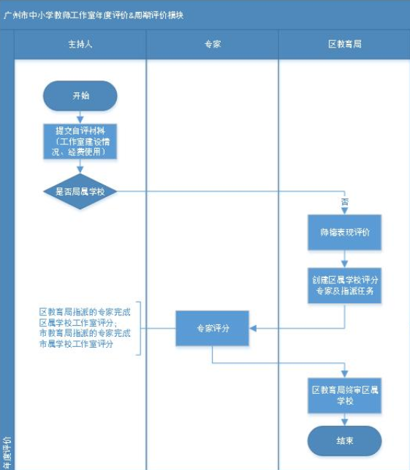
年度评价流程图
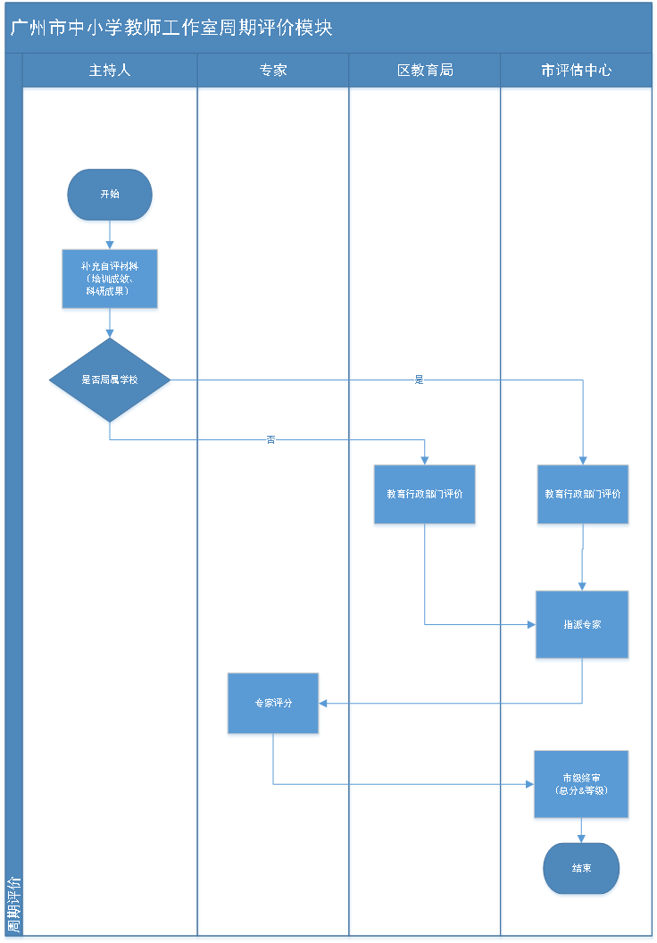
周期评价流程图

登录工作室平台管理后台
打开广州继教网门户（图1），点击“综合管理平台登录”按钮，打开广州继教网管理后台登录界面（图2）。输入市业务管理员在广州继教网管理后台的用户名、密码和验证码，点击“登录”按钮，即可进入广州继教网的管理后台（图3）。点击顶部“研修社区管理后台”按钮，即可进入工作室平台的管理后台（图4）。
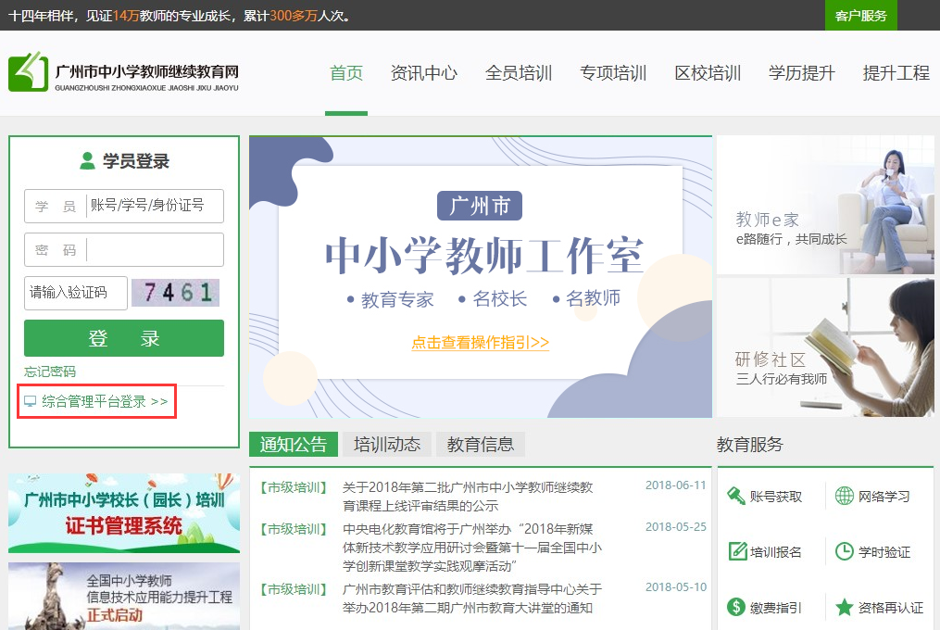
图1
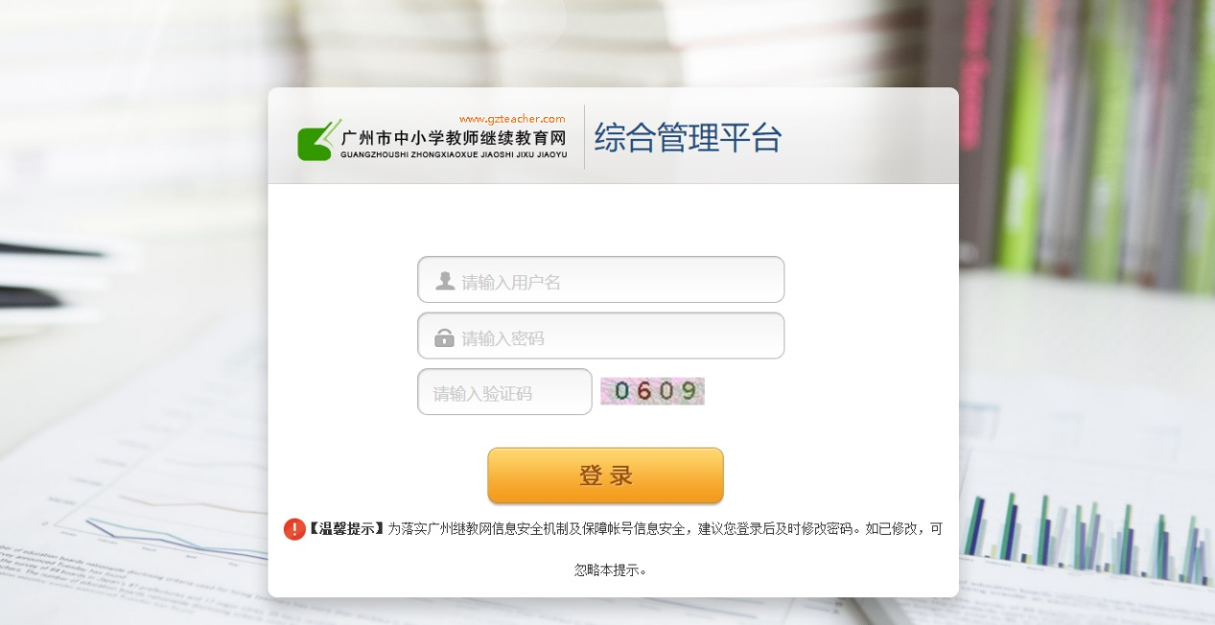
图2
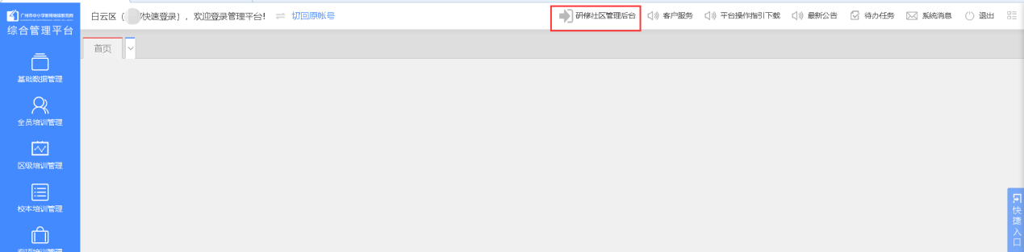
图3
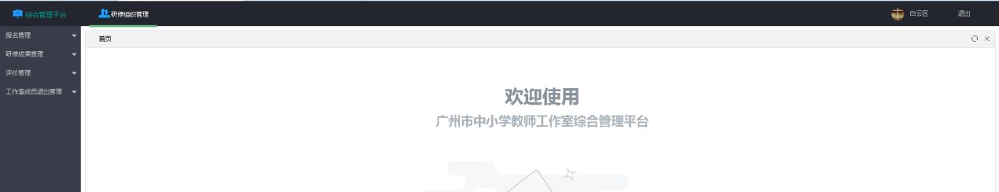
图4

工作室年度评价
区行政管理员登录工作室平台的管理后台后，点击顶部导航栏的“研修组织管理”按钮，然后在左侧导航栏点击“评价管理”下的“年度评价”按钮，打开工作室年度评价界面（图5）。
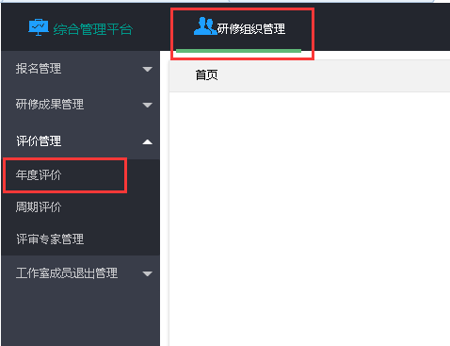
图5
在工作室年度评价界面（图6），区行政管理员可通过主持人姓名、行政区域、工作室名称、所属研修计划、专家评价、教育行政部门评价和师德评价筛选出相应的工作室。在界面下方的工作室列表中可以查看各工作室的年度评价情况，包括工作室的基本信息、专家指派、师德评价、专家评价分数和教育行政部门评价分数。点击年度评价列表下方的年度，可选择到该年度的评价列表（图7）。
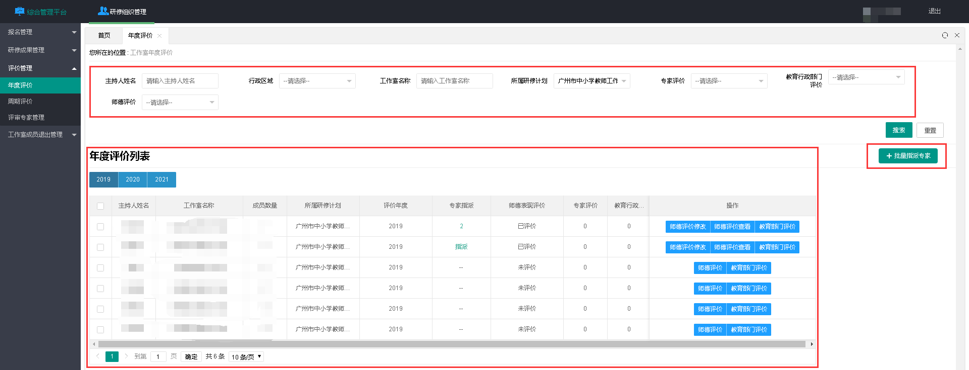
图6
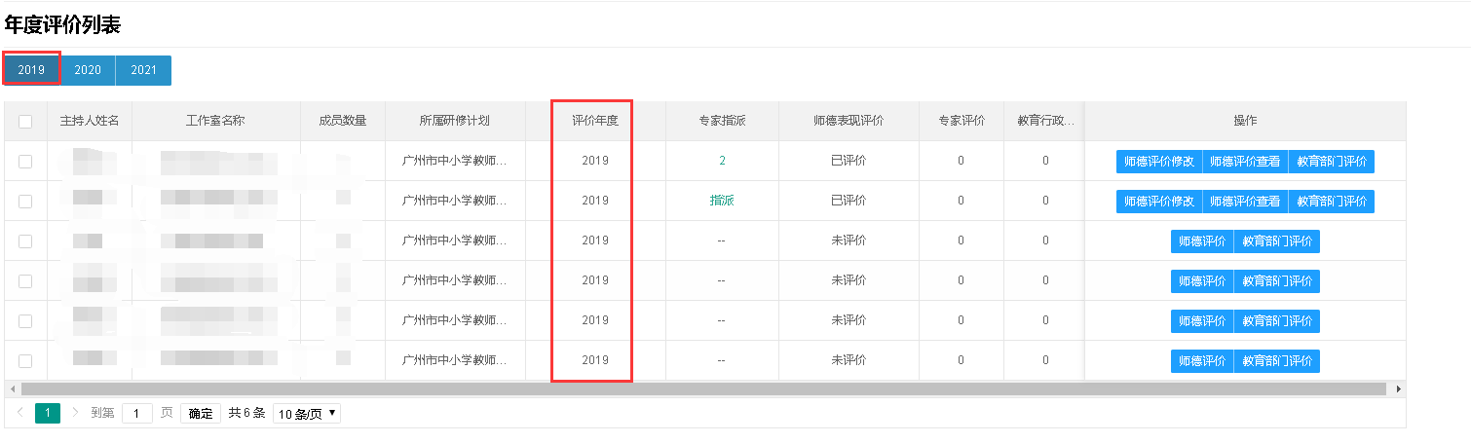
图7
在工作室列表中点击某工作室“师德评价”按钮（图8），可弹出工作室师德评价窗口，对该工作室主持人作师德评价，若师德评价三项中有该行为/情况/情形之一的，需先上传佐证材料后，才能提交评价（图9）；若无则直接提交（图10）。对于已进行师德评价的工作室，在工作室列表可对师德评价进行查看和修改（图11）。
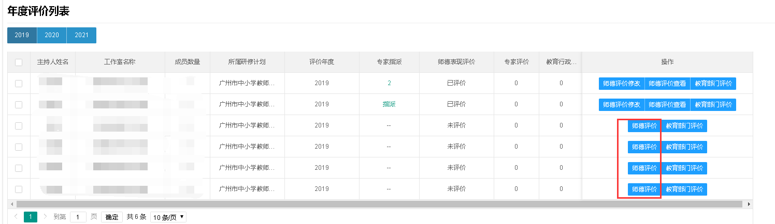
图8
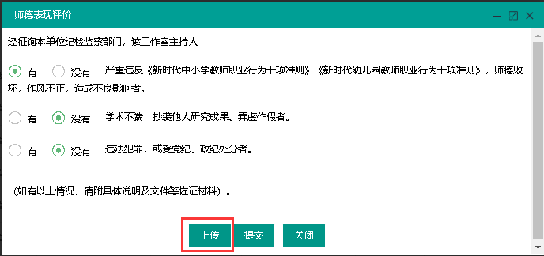
图9
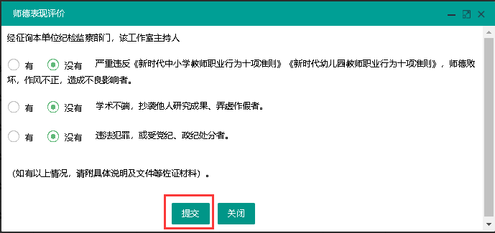
图10
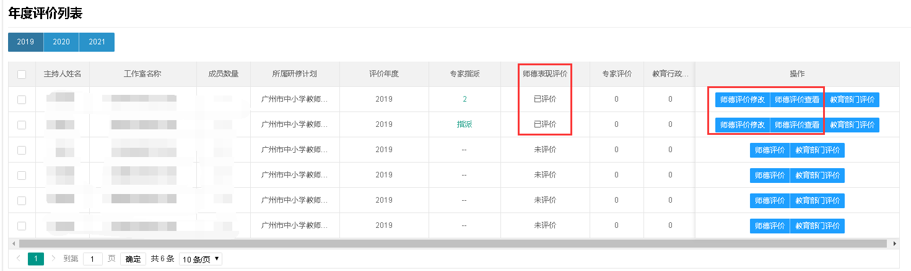
图11
对于已进行师德评价的工作室，可进行专家指派。进行专家指派前，需要建设专家账号，具体操作指引见“1.4工作室评审专家管理”。 每个工作室指派专家数量为1-3个，工作室专家评价的分数为各专家评分的平均分。确认指派后显示已指派的专家数（图12）。选择需要指派的工作室后，点击“批量指派专家”按钮，可批量指派专家（图13）。
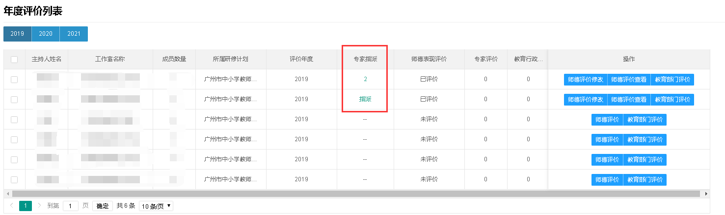
图12
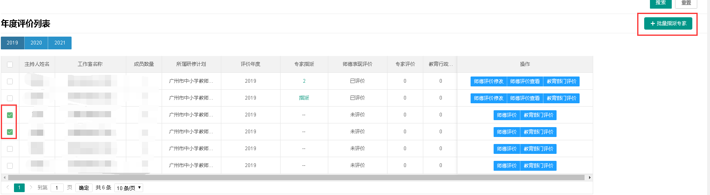
图13
待专家评价结束后，教育行政部门评价支持一键复制专家评分，复制后支持修改。修改可点击“教育部门评价”按钮（图14），弹出教育部门评价窗口，点击评分细则下的链接可查看工作室的完成情况及相关材料，作为评价打分的参考依据，填写教育行政部门意见后提交评价（图15）。
对于已进行教育部门评价的工作室，可查看及修改评价（图16）。
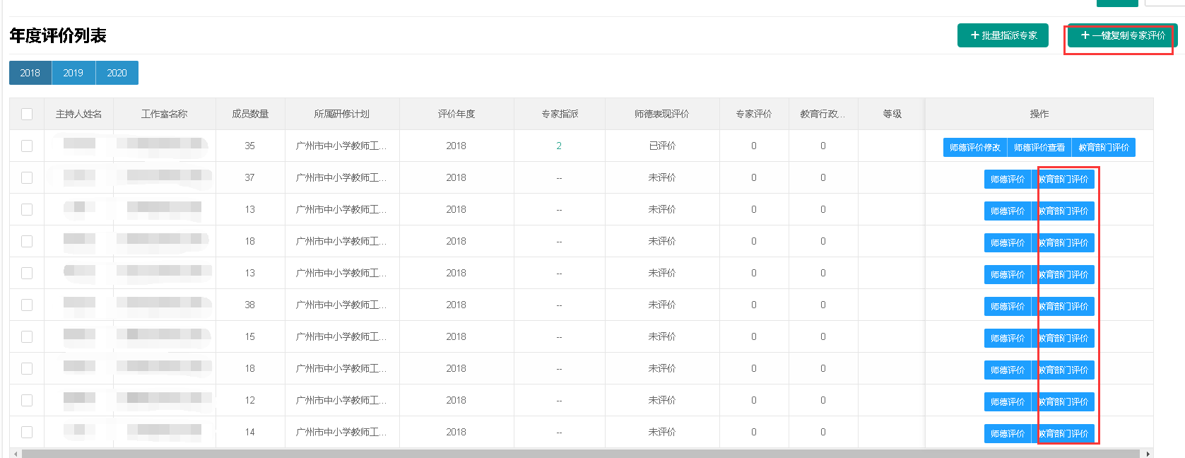
图14
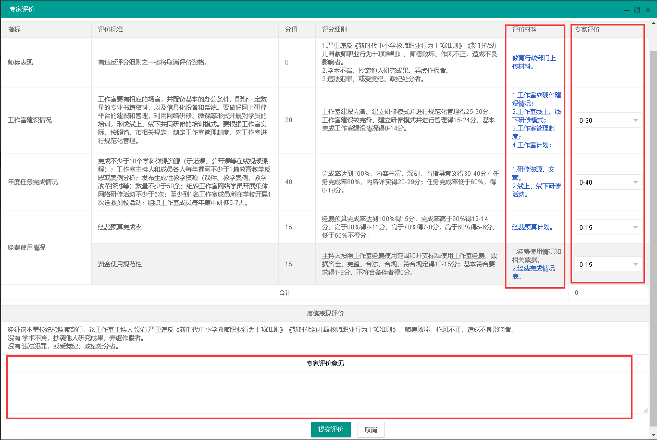
图15
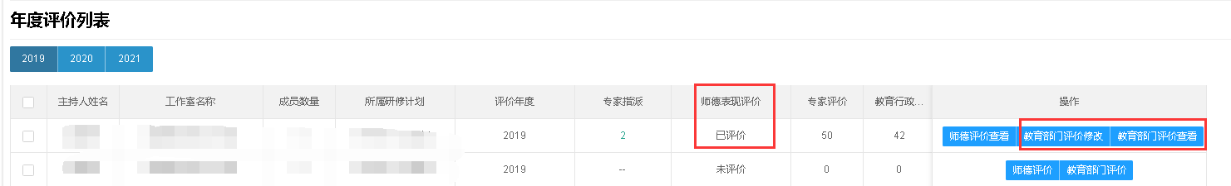
图16

工作室周期评价
区行政管理员登录工作室平台的管理后台后，点击顶部导航栏的“研修组织管理”按钮，然后在左侧导航栏点击“评价管理”下的“周期评价”按钮，打开工作室周期评价界面（图17）。
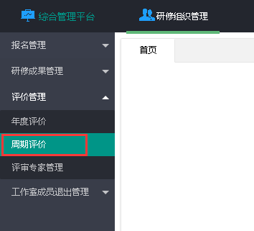
图17
在工作室周期评价界面，区行政管理员可通过主持人姓名、行政区域、工作室名称、所属研修计划、专家评价、教育行政部门评价筛选出相应的工作室。在界面下方的周期评价列表中可以查看筛选出的工作室的评价情况，三个年度评价都已完成的，会显示三个年度的分数。在工作室周期评价界面，区行政管理员可通过主持人姓名、行政区域、工作室名称、所属研修计划、专家评价、教育行政部门评价筛选出相应的工作室。在界面下方的周期评价列表中可以查看筛选出的工作室的评价情况，三个年度评价都已完成的，会显示三个年度的分数（图18）。
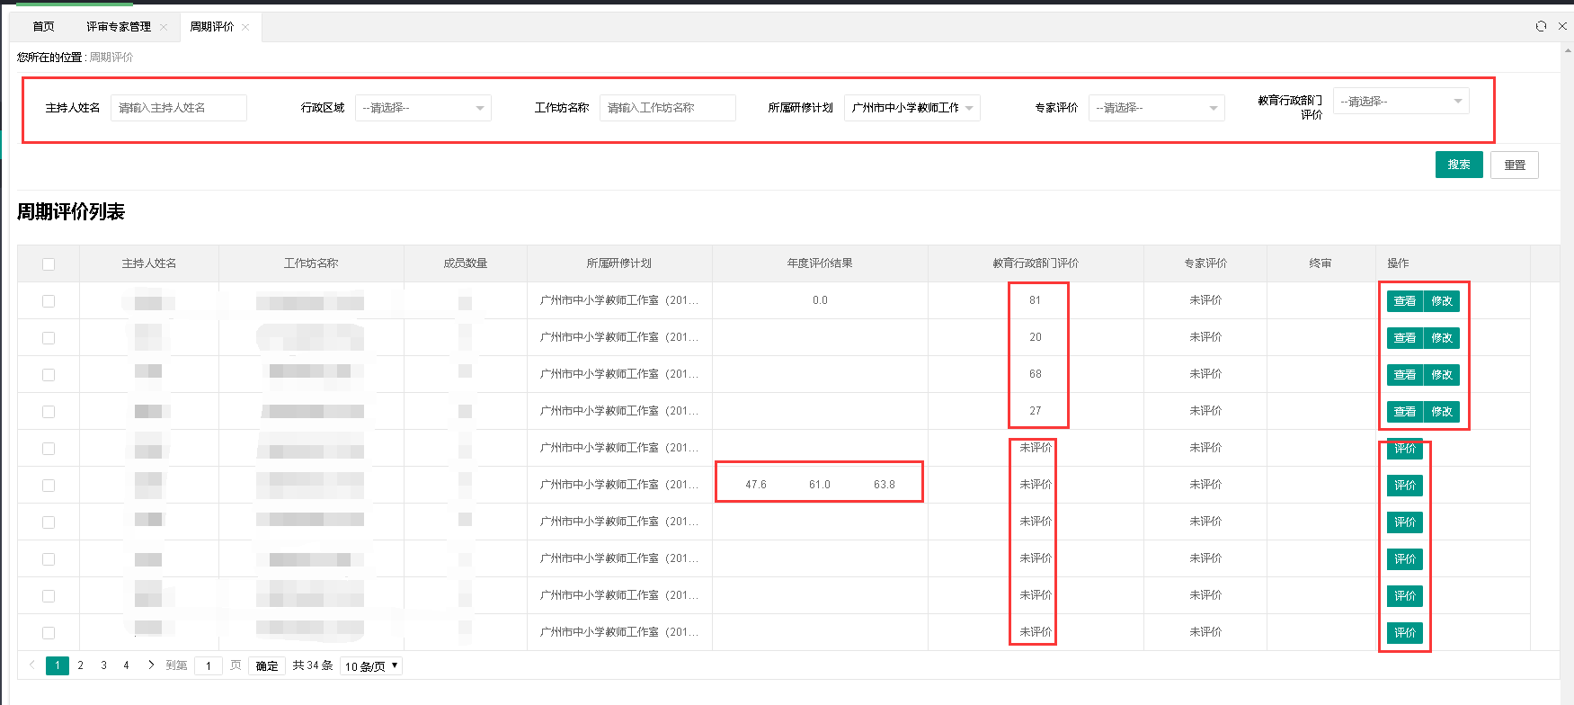
图18

点击“评价”按钮，打开周期评价界面，点击评分细则下的链接可查看工作室的完成情况及相关材料，作为评价打分的参考依据，填写教育行政部门意见后提交评价（图19）。
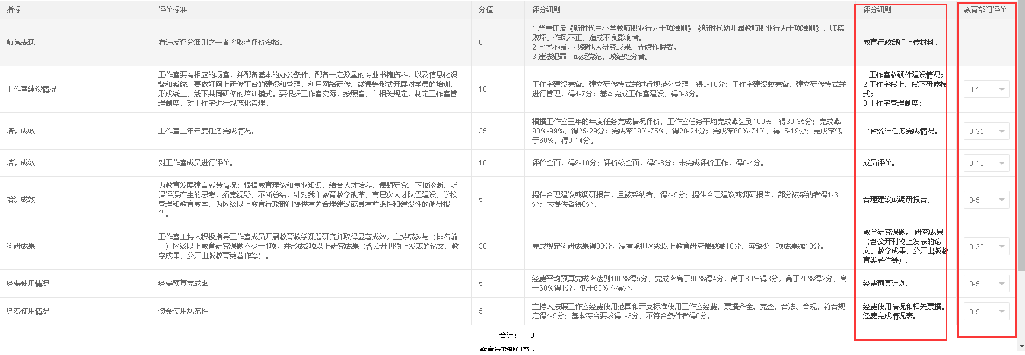
图19
已进行教育行政部门评价的工作室，可查看及修改评价（图20）。
图20

工作室评审专家管理
在进行专家指派前，先将继教网管理后台的专家帐号同步至工作室管理平台。
在继教网新增管理员，有两种方式：一、点击“新增管理员”，可新增单个专家帐号；二、在本单位管理员管理界面，点击“批量导入”，可批量导入专家帐号（图21）。
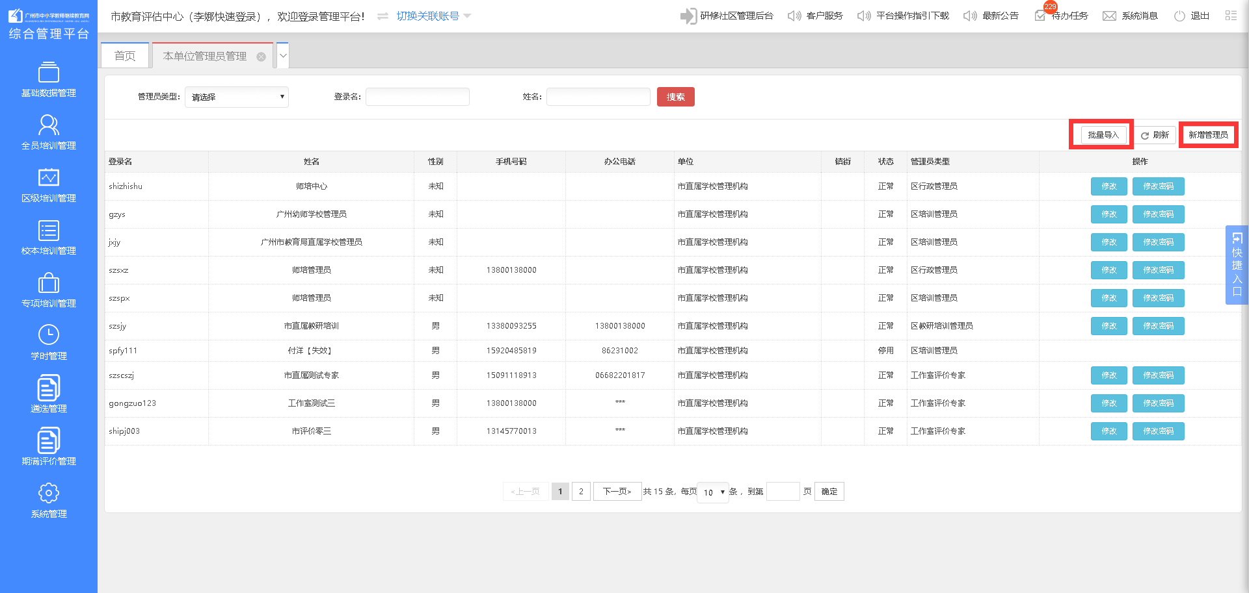
图21
新增单个专家帐号时，在本单位管理员管理界面，点击“新增管理员”，打开可见图22。填写管理员基本信息，勾选管理员角色为“工作室评价专家”，其它必填项如籍贯所在市/区、证件号码、电子邮件、办公电话、移动电话可用***代替，其中移动电话在点击“保存”后会自动生成一个手机号，该手机号为虚拟数据。
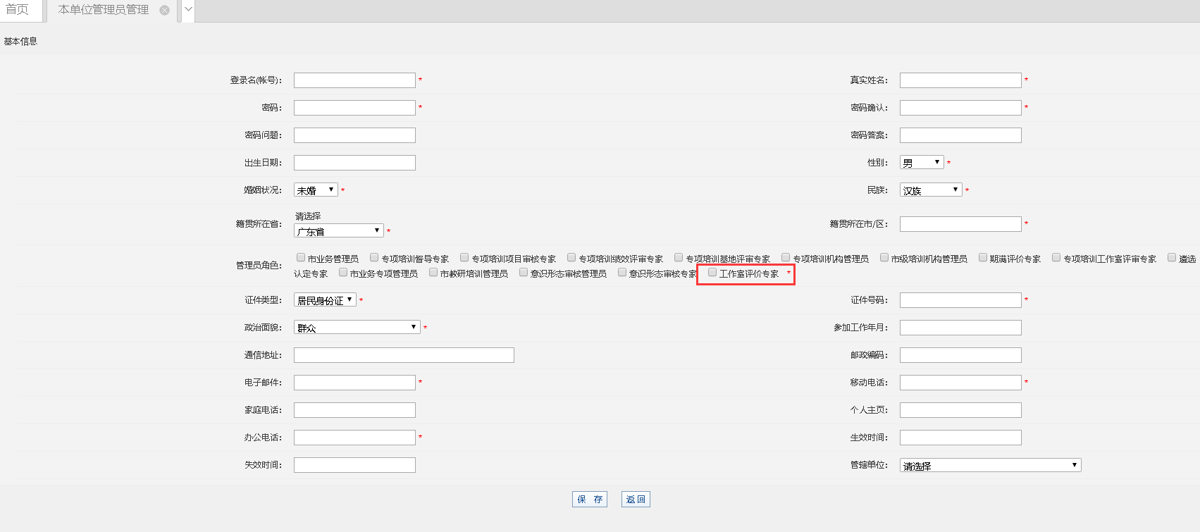
图22
批量导入专家帐号时，在本单位管理员管理界面，点击“批量导入”，见图23。点击“下载模板”，打开表格，填写登录名（帐号）、真实姓名、密码、管理员类型”（管理员类型填写“工作室评价专家”）四项，其他项无需填写（图24），会在系统自动生成。
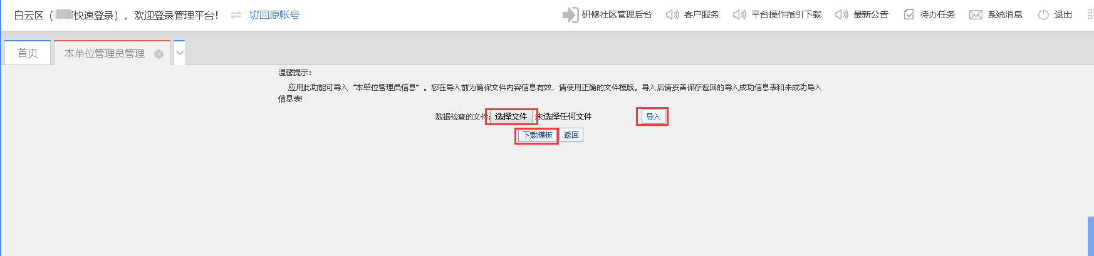
图23
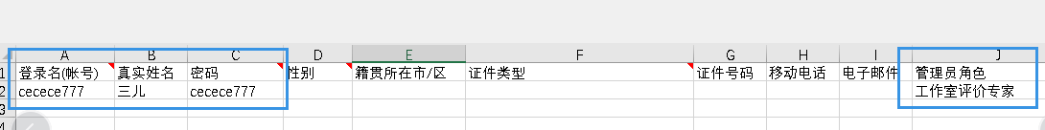
图24
区行政管理员：点击顶部导航栏的“研修组织管理”按钮，然后在左侧导航栏点击“评价管理”下的“评审专家管理”按钮，打开工作室评审专家管理界面（图25）。
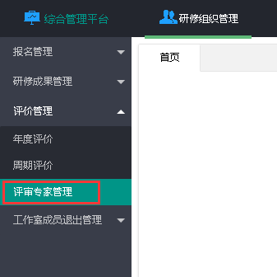
图25
点击“同步专家账号”按钮，提示同步数据进行中（图26）；手动刷新页面（快捷键F5）后，提示同步成功（图27）。
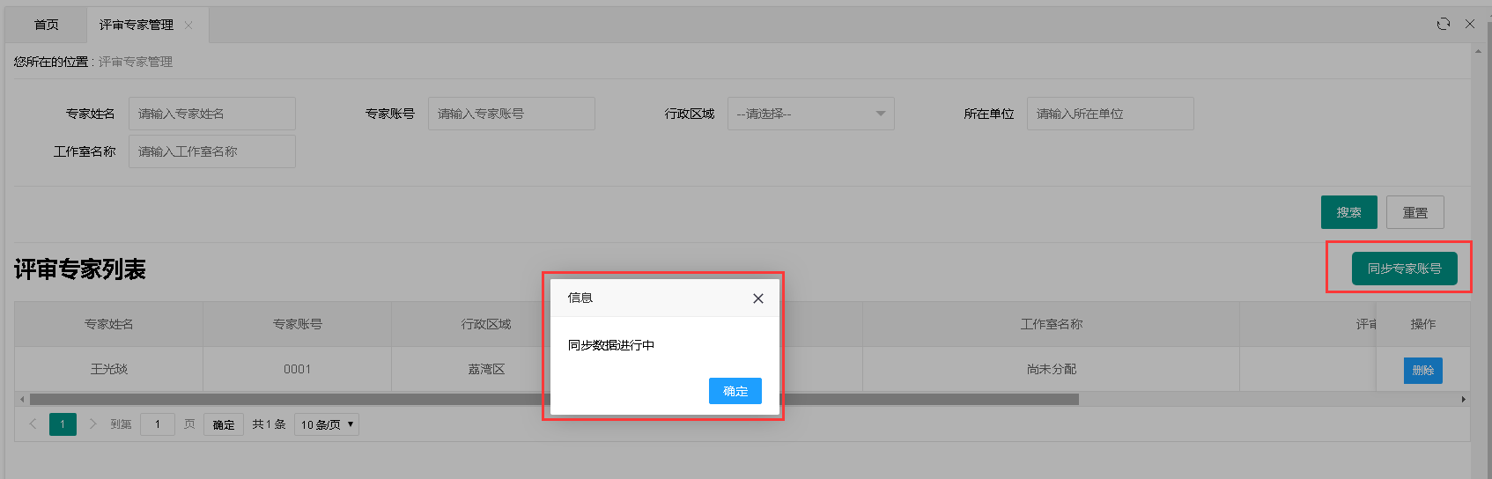
图26
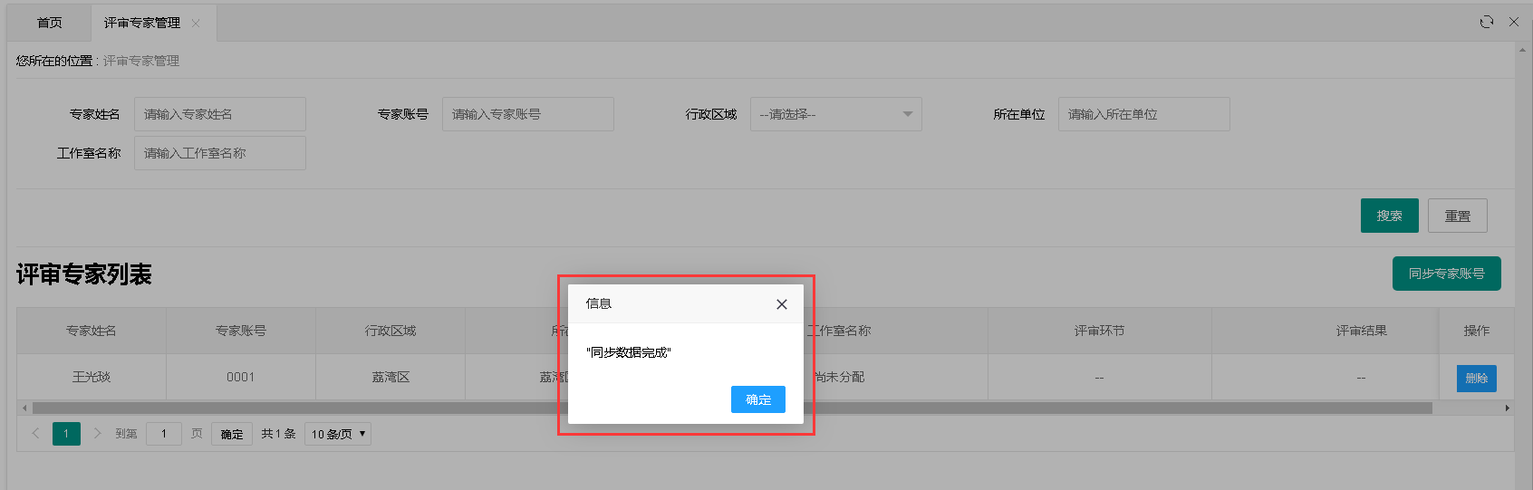
图27
在评审专家列表中，可以查看到本区专家对本区内工作室的评审环节和评审结果。可根据专家姓名、专家账号、所在单位、工作室名称筛选出相应的专家信息（图28）。
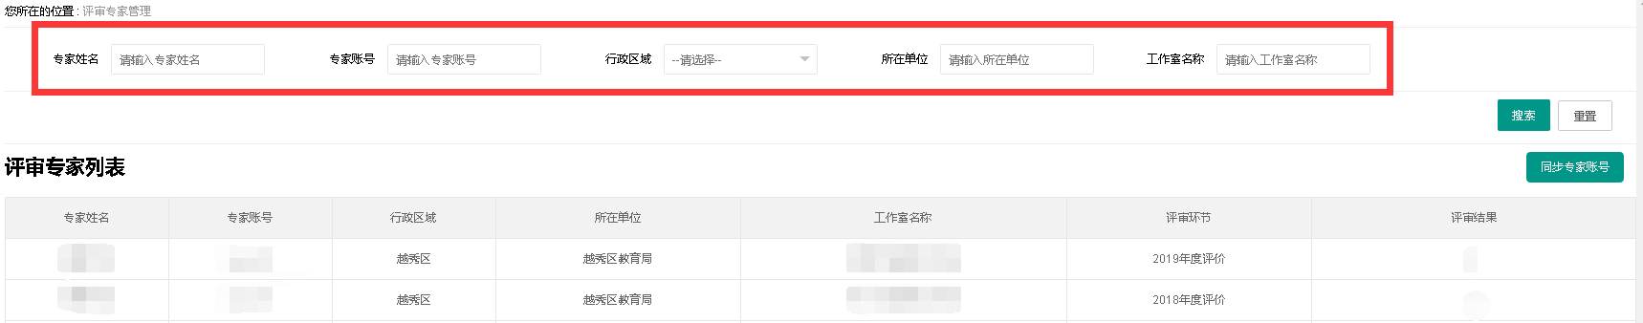
图28
在评审专家列表可对专家进行“删除”操作。只有尚未指派的专家才会显示“删除”按钮，已指派的专家不能操作删除功能。已删除的专家不能再通过“同步专家按钮”同步到工作室管理后台（图29），已删除的专家不能再进入到工作室管理后台。
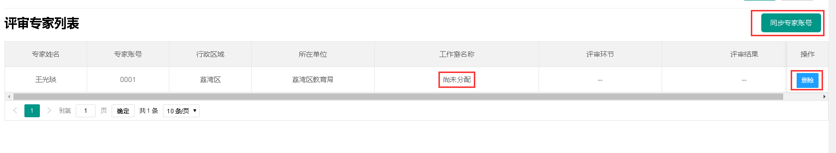
图29

